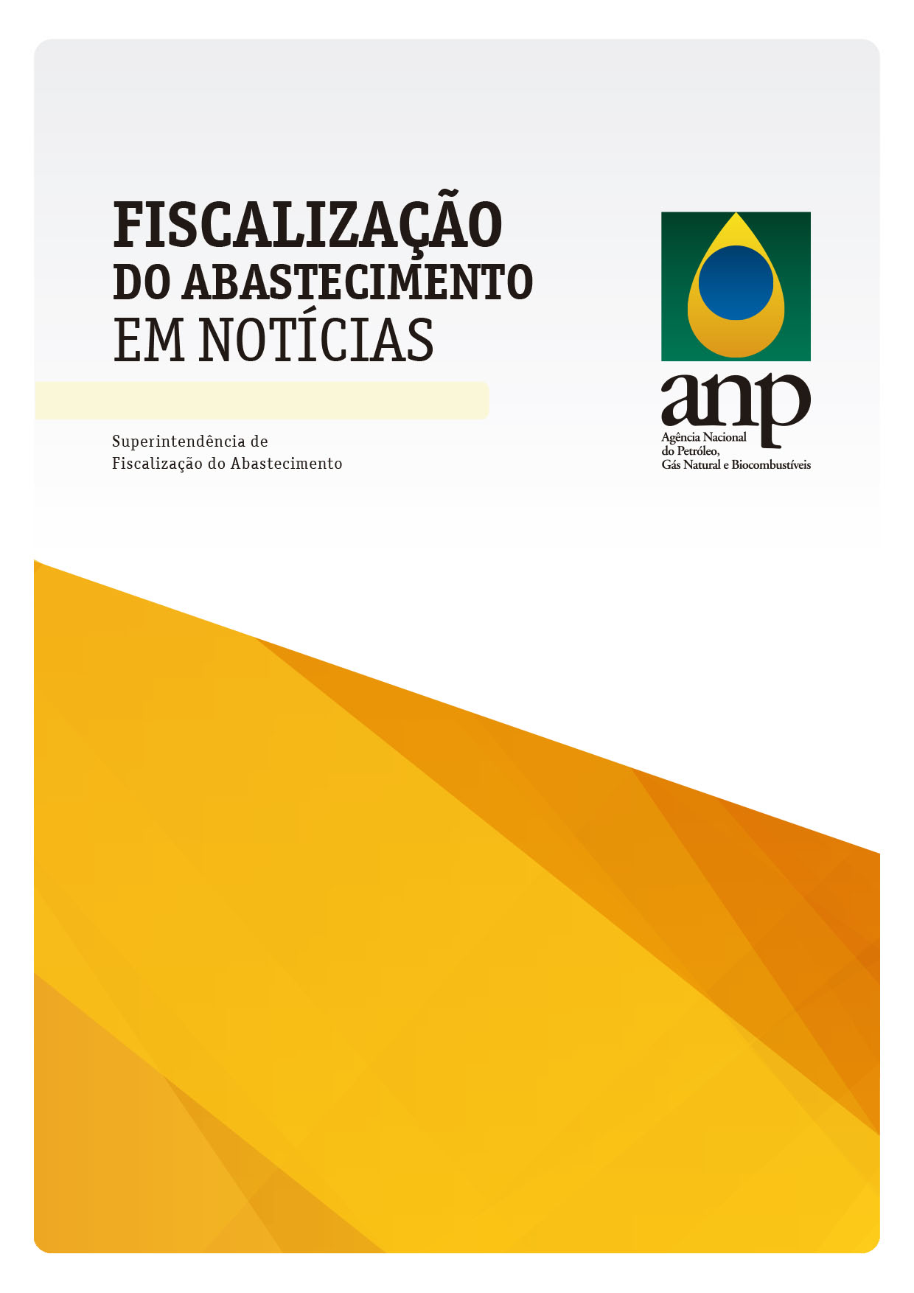

1º SEMESTRE - 2021

AGÊNCIA NACIONAL DO PETRÓLEO, GÁS NATURAL E BIOCOMBUSTÍVEIS

DIRETORIA-GERAL
Rodolfo Saboia

DIRETORIA I
Symone Christine de Santana Araújo

SUPERINTENDÊNCIA DE FISCALIZAÇÃO DO ABASTECIMENTO - SFI
Francisco Nelson Castro Neves - Superintendente
Marcelo da Silva - Superintendente Adjunto

SETOR DE PLANEJAMENTO E ESTUDOS REGULATÓRIOS
Rita de Cássia Campos Pereira Torres - Coordenadora

Equipe de Elaboração
Agnaldo Toshiyuki Tozaki
Alexander Toso Paese
Eder Marcio Silva de Oliveira
Edson Siqueira
Gabriel Morais de Lima
Henri Max Florencio Macedo
Jean Fonseca da Mota
Jose Claudio de Oliveira Filho
Kelly Moreira
Ricardo Fontenele Castro
Vivian Braz dos Santos
Vladimir Sousa Costa

NÚCLEOS REGIONAIS DE FISCALIZAÇÃO - ÁREA DE ATUAÇÃO

AMAZONAS - Região Norte, com exceção do Estado do Tocantins
Leônidas Araújo Vilhena – Chefe de Escritório

BAHIA - Região Nordeste
Noel Moreira Santos – Chefe de Escritório

BRASÍLIA - Região Centro-Oeste e Estado do Tocantins
Ottomar Lustosa Mascarenhas – Chefe de Escritório

MINAS GERAIS - Estado de Minas Gerais
Roberto Jonas Saldys – Chefe de Escritório

RIO DE JANEIRO - Estados do Rio de Janeiro e do Espírito Santo
Ary Sergio de Souza Bello Junior – Chefe de Escritório

RIO GRANDE DO SUL - Estados do Rio Grande do Sul e de Santa Catarina
Mateus Cogo Marques – Chefe de Escritório

SÃO PAULO - Estados de São Paulo e do Paraná
Paulo Roberto Correia Fraga – Chefe de Escritório

O TRABALHO DE FISCALIZAÇÃO DA ANP

A fiscalização do mercado de combustíveis no Brasil, no primeiro semestre de 2021, realizada pela ANP, resultou em um crescimento de 19%, quando comparado com o primeiro semestre de 2020. Apesar da continuidade da pandemia da Covid-19, neste período foram realizadas 9.064 ações de fiscalização, enquanto no mesmo período de 2020 foram realizadas 7.614 ações. Pelo menos três aspectos influenciaram positivamente nos resultados da fiscalização: o avanço da vacinação dos servidores; a melhoria do ambiente digital com a implementação do documento de fiscalização eletrônico (preenchido online), que veio para substituir o físico nas ações, agilizando o processo e dando maior segurança às informações; e o compromisso público permanente dos servidores com a maior eficiência do trabalho.
O mercado de combustíveis do Brasil, no primeiro semestre de 2021, cresceu com a ampliação das vendas em 8,69% quando comparado com o mesmo período do ano passado. Em 2020, foram comercializados 52.139.790 m³ dos três combustíveis principais: óleo diesel B, gasolina C e etanol hidratado combustível. No ano de 2021, foram vendidos 56.668.668 m³ desses mesmos produtos. O destaque neste cenário foi o crescimento das vendas do óleo diesel B, que, individualmente, ampliou seu volume em 11,3%, saltando de 26.719.270 m³ para 29.665.990 m³ entre os primeiros semestres de 2020 e 2021 e sinalizando para a retomada do crescimento das atividades econômicas do país.
No primeiro semestre de 2021, a continuidade da presença da fiscalização da ANP no mercado nacional de combustíveis colaborou com a manutenção dos bons níveis de regularidade desse mercado e com a garantia da confiança dos consumidores, além de contribuir para assegurar a atratividade econômica no processo em curso de abertura e de estímulo à competitividade do setor. Dessa forma, também foram ampliadas as parcerias com outras instituições públicas, com destaque para os Procons que compõem o Sistema Nacional de Defesa do Consumidor.
Houve pequena ampliação do quantitativo de denúncias recebidas pela Ouvidoria da ANP, advindas da sociedade, as quais apresentaram crescimento de 1,5 % em 2021, quando comparadas com 2020. No total, a Ouvidoria da ANP recebeu 7.685 denúncias no primeiro semestre de 2021, contra 7.569 no mesmo período de 2020. Nas 9.064 ações de fiscalização realizadas, houve a lavratura de 1.798 autos de infração, 300 autos de interdição e 57 autos de apreensão de bens e produtos. Esses números demonstram que o trabalho da fiscalização do abastecimento foi intenso, em grande parte realizado in loco, num mercado pulverizado e composto por cerca de 124 mil agentes econômicos.
A transparência e a publicidade das ações desenvolvidas no trabalho de fiscalização, expressas no boletim “Fiscalização do Abastecimento em Notícias – 1º Semestre de 2021” e nos demais canais de informação da ANP, contribuem com a sociedade no processo de acompanhamento e controle externo do trabalho público de combate às irregularidades no mercado de combustíveis.

Symone Christine de Santana Araújo
Diretora da ANP
SUMÁRIO

1 – INTRODUÇÃO 5
2 – AÇÕES DE FISCALIZAÇÃO POR REGIÃO GEOGRÁFICA 5
3 – AÇÕES DE FISCALIZAÇÃO POR SEGMENTO 7
4 – PRINCIPAIS MOTIVAÇÕES DOS AUTOS DE INFRAÇÃO 8
4.1 – Infrações por comercializar combustível não conforme com as especificações 9
4.2 – Infrações por fornecer volume de produto diferente do registrado 12
5 – MEDIDAS CAUTELARES 13
6 – OUVIDORIA – DENÚNCIAS E MANIFESTAÇÕES 15
7 – PARCERIAS COM OUTRAS INSTITUIÇÕES 18
8 – PROCESSOS ADMINISTRATIVOS SANCIONADORES 21
9 – AÇÕES DA FISCALIZAÇÃO EM DESTAQUE NO ANO 23
ANEXO A – NÚMEROS DA FISCALIZAÇÃO POR UNIDADE FEDERATIVA 32
ANEXO B – CLASSIFICAÇÃO DOS FATOS INFRACIONAIS POR SEGMENTO 35

1 – INTRODUÇÃO

Com o intuito de dar maior transparência ao seu trabalho, a Superintendência de Fiscalização do Abastecimento (SFI) apresenta o boletim “Fiscalização do Abastecimento em Notícias – 1º Semestre de 2021”, que sintetiza os principais resultados das ações de fiscalização do abastecimento nacional de combustíveis realizadas pela Agência Nacional do Petróleo, Gás Natural e Biocombustíveis (ANP).
Neste documento, é possível verificar o crescimento de 19% do número de ações de fiscalização, comparado com o mesmo período do ano anterior, chegando a 9.064 ações e retornando, assim, aos padrões de antes do início da pandemia de Covid-19, apesar de a situação de emergência sanitária ainda estar em curso. O Boletim apresenta ainda a distribuição das ações de fiscalização executadas por região geográfica e por unidade da Federação, estando discriminados os segmentos econômicos e os quantitativos de infrações, de interdições e de apreensões de bens/produtos, além da classificação dos principais fatos infracionais.
A atenção às manifestações e às denúncias sobre irregularidades no mercado de combustíveis registradas na Ouvidoria demonstra que a Agência tem um olhar atento e continuado para o consumidor, tratando as contribuições dos cidadãos como elementos importantes para o planejamento das ações de fiscalização. As denúncias advindas da sociedade, por meio da Ouvidoria, tiveram um acréscimo de 1,5% no primeiro semestre de 2021 (7.685) quando comparadas às 7.569 registradas no mesmo período de 2020.
Os trabalhos realizados pela ANP em parceria com outros órgãos públicos, por meio de acordos de cooperação técnica e operacional, de ações conjuntas e de forças-tarefa, renderam 649 ações, em 20 estados brasileiros e em 113 municípios. Tais parcerias são importantes, pois têm por objetivo a soma de esforços e a potencialização das ações na identificação e na coerção das irregularidades do mercado de combustíveis.
São divulgados ainda, neste Boletim, os dados dos julgamentos dos processos administrativos e aplicações de penalidades aos agentes econômicos infratores, os quais seguem o rito previsto na administração pública, com atenção ao contraditório e à ampla defesa. A publicidade dos resultados das ações de fiscalização, por meio do Boletim, de painel dinâmico disponível no Portal da ANP e outros canais de informação, e a caracterização do processo administrativo sancionador como informação de natureza pública colaboram com a qualidade técnica das decisões e ampliam o cenário de confiança da sociedade na fiscalização do mercado de combustíveis do Brasil.
Na seção “Destaques”, são elencados os fatos relevantes que obtiveram espaço na imprensa nacional e que justificam maior atenção dos leitores. A divulgação adequada das ações de repressão às irregularidades no mercado de combustíveis na imprensa e nas mídias sociais é importante para o fortalecimento do trabalho da fiscalização, da própria instituição pública e tem efeito didático para os agentes econômicos e os consumidores, na medida em que amplia o conhecimento sobre o mercado de combustíveis e da atuação dos órgãos de fiscalização.

2 – AÇÕES DE FISCALIZAÇÃO POR REGIÃO GEOGRÁFICA

Com a atribuição de planejar, executar ações de fiscalização e julgar os processos administrativos relativos às infrações cometidas pelos agentes regulados que compõem o abastecimento nacional de combustíveis, a SFI depara-se com um mercado extremamente dinâmico e robusto, que conta com mais de 124.300 mil agentes econômicos autorizados para o exercício de atividades distintas, distribuídos por todo o território nacional.
A fiscalização do abastecimento ocorre, sob a coordenação da SFI, de forma descentralizada por meio dos Núcleos Regionais de Fiscalização (NRFs), que estão localizados em sete unidades da federação, a saber: Amazonas, Bahia, Distrito Federal, Minas Gerais, Rio de Janeiro, Rio Grande do Sul e São Paulo.
O trabalho da fiscalização começa com o planejamento das ações, fase em que são identificados os agentes econômicos com indícios de irregularidades. A qualificação das informações sobre irregularidades é realizada por meio de um processo de inteligência, com análises dos resultados do cruzamento de informações até a tomada de decisão quanto aos alvos a serem fiscalizados. As principais fontes de informações utilizadas são: os dados de qualidade dos combustíveis obtidos pelo Programa de Monitoramento da Qualidade dos Combustíveis (PMQC) da ANP; as denúncias recebidas por meio da Ouvidoria da ANP; os estudos internos sobre o mercado de combustíveis e movimentação dos produtos comercializados; os dados do Levantamento de Preços de Combustíveis (LPC); e as demandas de outros órgãos públicos.
Na figura 1, é apresentado o número de ações de fiscalização realizadas no 1º semestre de 2021, segmentado por unidade federativa, o que permite visualizar de forma clara a abrangência das ações da Agência pelo Brasil.

FIGURA 1 – Número de ações de fiscalização, por unidade federativa
Ações de Fiscalização
Região | UF | Quantidade
Centro-Oeste | DF | 107
Centro-Oeste | GO | 427
Centro-Oeste | MS | 109
Centro-Oeste | MT | 123
Nordeste | AL | 239
Nordeste | BA | 374
Nordeste | CE | 256
Nordeste | MA | 194
Nordeste | PB | 63
Nordeste | PE | 217
Nordeste | PI | 15
Nordeste | RN | 41
Nordeste | SE | 133
Norte | AC | 14
Norte | AM | 67
Norte | AP | 4
Norte | PA | 184
Norte | RO | 36
Norte | RR | 1
Norte | TO | 51
Sudeste | ES | 150
Sudeste | MG | 1.433
Sudeste | RJ | 1.094
Sudeste | SP | 2.132
Sul | PR | 669
Sul | RS | 434
Sul | SC | 497
TOTAL |  | 9.064
Fonte: Dados extraídos do SIGAF em 21/07/2021. Elaboração própria.

Na tabela 1, são apresentados os números de ações de fiscalização, de autos de infração, de interdição e de apreensão lavrados, agrupados nacionalmente. Os dados segmentados por unidade da Federação podem ser verificados no anexo A.

TABELA 1 – Número de ações de fiscalização, de autos de infração, de interdição e de apreensão

BRASIL | Ações de fiscalização | Autos de infração | Autos de interdição | Autos de Apreensão
TOTAL | 9.064 | 1.798 | 300 | 57
Fonte: Dados extraídos do SIGAF em 21/07/2021. Elaboração própria.

3 – AÇÕES DE FISCALIZAÇÃO POR SEGMENTO

Em um cenário de aproximadamente 124 mil agentes econômicos autorizados pela ANP, o segmento da revenda varejista representa cerca de 83% do mercado, sendo 61.097 empresas de GLP e 41.673 postos de combustíveis automotivos. As revendas varejistas de combustíveis automotivos e de GLP são os segmentos mais fiscalizados, pois, além de representarem a maior fatia do mercado, são esses agentes econômicos que estão em contato direto com o consumidor. Dentro desse segmento, o revendedor de combustível automotivo é o que tem maior número de denúncias de irregularidades e solicitações de fiscalizações, fato que também justifica a atenção da Agência.
Na tabela 2, é apresentada a distribuição das ações de fiscalização por segmento de mercado, com os números de autos de infração, de interdição e de apreensão lavrados no 1º semestre de 2021.

TABELA 2 – Números de ações de fiscalização, de autos de infração e de interdição, por segmento, no Brasil

Segmento de Mercado | Ações de Fiscalização | Autos de Infração | Autos de Interdição | Autos de Apreensão
Revenda de Combustíveis | 7.306 | 1.480 | 243 | 21
Revenda de GLP | 877 | 181 | 47 | 34
Distribuidor de Combustíveis Líquidos | 309 | 58 | 0 | 0
TRR | 154 | 26 | 3 | 0
Distribuidor de GLP | 65 | 6 | 0 | 0
Revenda de Aviação | 64 | 7 | 0 | 0
Agente Não Regulado | 62 | 5 | 0 | 0
Ponto de Abastecimento | 47 | 11 | 4 | 0
Produtor de Etanol | 43 | 0 | 0 | 0
Produtor de Óleo Acabado | 36 | 6 | 1 | 0
TRRNI | 21 | 7 | 0 | 1
Coletor de OLUC | 15 | 4 | 0 | 0
Distribuidor de Aviação | 12 | 1 | 0 | 0
Produtor de Biodiesel | 12 | 0 | 0 | 0
Distribuidor de Asfaltos | 11 | 0 | 0 | 0
Rerrefinador | 7 | 1 | 1 | 1
Distribuidor de Solventes | 6 | 0 | 0 | 0
Produtor de Solventes | 6 | 0 | 0 | 0
Terminal | 3 | 2 | 0 | 0
Formulador | 2 | 2 | 1 | 0
Refinaria | 2 | 0 | 0 | 0
Importador | 1 | 1 | 0 | 0
Requalificador | 2 | 0 | 0 | 0
Produtor de Óleo Básico | 1 | 0 | 0 | 0
Total | 9.064 | 1.798 | 300 | 57

Fonte: Dados extraídos do SIGAF em 21/07/2021. Elaboração própria.

4 – PRINCIPAIS MOTIVAÇÕES DOS AUTOS DE INFRAÇÃO
A fiscalização do abastecimento tem como objetivo a proteção dos interesses e direitos do consumidor quanto a preço, qualidade e oferta dos produtos. Com base nessa atribuição, a ANP realiza trabalhos de natureza coercitiva, procurando identificar irregularidades no mercado de combustível e coibi-las, com penalidades pecuniárias, perdimento de produtos e suspensão de direitos para o exercício da atividade.
Adicionalmente, a ANP atua de forma educativa, com orientações aos agentes econômicos quanto às boas práticas do mercado, com o propósito de prevenir irregularidades e assegurar a qualidade dos serviços e dos produtos comercializados.
As operações de fiscalização são organizadas formalmente por ordens de serviços (OS) executadas por agentes de fiscalização da ANP ou por órgãos que possuam acordo de cooperação técnica com a Agência. Constatando o descumprimento de obrigações constantes nos atos normativos que regulam as atividades, o agente de fiscalização descreve a situação em um documento de fiscalização (DF). Nesse documento, é elaborado o auto de infração, no qual são discriminados todos os fatos infracionais verificados durante a fiscalização e a quais regulamentos eles afrontam. Em 2021, foram lavrados 1.798 autos de infração, totalizando 2.656 fatos infracionais (um auto de infração poderá conter mais de um fato infracional). Cabe ressaltar que os fatos infracionais são agrupados e classificados conforme afinidade com o intuito de facilitar a análise e acompanhamento das informações.
No gráfico 1, são apresentadas as principais classificações dos fatos infracionais verificados no 1º semestre 2021, em termos percentuais. Informações detalhadas dessas classificações, por segmento, são apresentadas no anexo B deste periódico.

GRÁFICO 1 – Classificação dos fatos infracionais, em percentual, Brasil

* Não atender a normas de segurança; exercer atividade regulada sem autorização; romper ou ocultar faixa/lacre; não apresentar ou apresentar em desacordo informações à ANP; não atualizar dados cadastrais na ANP; operar instalação em desacordo com a legislação; não apresentar documentação referente à qualidade dos combustíveis; construir ou operar instalação sem autorização; não fornecer ou fornecer em desacordo com a legislação a amostra-testemunha etc.
Fonte: Dados extraídos do SIGAF em 21/07/2021. Elaboração própria.

4.1 – Infrações por comercializar combustível não conforme com as especificações

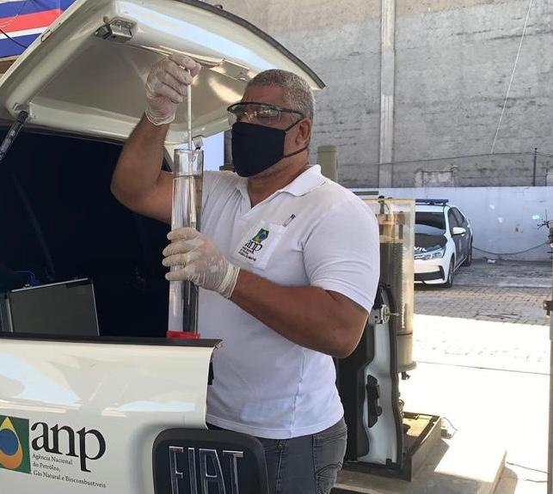Agente de fiscalização da ANP realiza verificação de qualidade
Cabe à ANP, dentre as suas atribuições determinadas pela Lei do Petróleo – Lei nº 9.478, de 1999, especificar e garantir a qualidade dos combustíveis automotivos comercializados em todo o território nacional. Assim, um dos principais objetivos da fiscalização promovida pela SFI é assegurar que os agentes econômicos regulados estejam comercializando combustíveis conforme as especificações físico-químicas estabelecidas pela Agência.
Em um país de dimensões continentais e diversificado como o Brasil, com uma matriz veicular variada e forte presença dos biocombustíveis, garantir os interesses e direitos dos consumidores quanto à qualidade dos produtos comercializados é desafio que exige um processo contínuo de investigação, cruzamento e análise das informações do mercado. Um dos vetores de informação utilizados no planejamento das ações de fiscalização são os dados do Programa de Monitoramento da Qualidade dos Combustíveis (PMQC). As análises dessas informações permitem diagnosticar com precisão as regiões onde se concentram os problemas, uma vez que o programa seleciona os postos por meio de critérios estatísticos de amostragem do mercado. Desse modo, as operações são direcionadas para as localidades que apresentam maiores índices de não conformidades.
No primeiro semestre de 2021, foram lavrados 288 autos de infração por comercialização de produto não conforme com as especificações. No gráfico 2, é apresentada a relação entre o número de documentos de fiscalização que registraram ao menos um fato infracional por qualidade e o total de ações de fiscalização em cada uma das regiões geográficas do Brasil. Para fins de comparação, é exposto, também, o percentual médio do Brasil.

GRÁFICO 2 – Percentual dos autos de infração motivados por comercializar combustível não conforme com as especificações técnicas, em relação ao número total de ações de fiscalização, por região geográfica e Brasil

Fonte: Dados extraídos do SIGAF em 21/07/2021. Elaboração própria.
As regiões Nordeste (3,6%), Norte (4,2%) e Sudeste (3,4%) foram as que apresentaram as maiores relações entre autos de infração por qualidade e o número total de ações de fiscalização quando comparadas com a média nacional, que foi de 3,2%. Dos 288 autos de infração, 55 são referentes a infrações identificadas no Nordeste, 15 no Norte e 162 no Sudeste. Os dados segmentados por unidade da Federação podem ser verificados na tabela A.6 do anexo A.
O combustível com o maior número de irregularidades no período analisado foi a gasolina, sendo que, entre as não conformidades detectadas pela fiscalização, a infração por percentual de etanol anidro combustível acima do permitido foi a que teve maior destaque (49,1%), conforme o gráfico 3.

GRÁFICO 3 – Distribuição percentual das irregularidades verificadas nas amostras de gasolina não conformes com a especificação

Fonte: Dados extraídos do SIGAF em 21/07/2021. Elaboração própria.

Para o etanol hidratado, a principal irregularidade detectada pela fiscalização foi o teor alcoólico/massa específica a 20° abaixo da especificação técnica (45%), conforme o gráfico 4.

GRÁFICO 4 – Distribuição percentual das irregularidades verificadas nas amostras de etanol hidratado não conformes com a especificação

Fonte: Dados extraídos do SIGAF em 21/07/2021. Elaboração própria.

Quanto ao óleo diesel B (gráfico 5), destaca-se como a principal irregularidade (50%) o teor de biodiesel.

GRÁFICO 5 – Distribuição percentual das irregularidades verificadas nas amostras de óleo diesel B não conformes com a especificação

Fonte: Dados extraídos do SIGAF em 21/07/2021. Elaboração própria.

4.2 – Infrações por fornecer volume de produto diferente do registrado

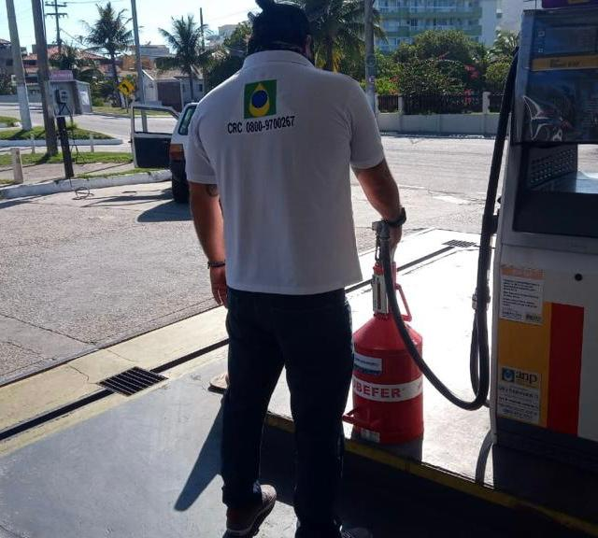Agente de Fiscalização da ANP realiza verificação de volume em bombas medidoras
A bomba medidora de combustíveis líquidos é um instrumento metrológico destinado a medir continuamente os volumes comercializados pelas revendas de combustíveis líquidos. Por sua natureza metrológica, esse equipamento é regulado e fiscalizado pelo Instituto Nacional de Metrologia, Normalização e Qualidade Industrial (Inmetro).
Contudo, cabe à ANP garantir os interesses do consumidor quanto à qualidade dos produtos e serviços comercializados. Assim, as operações de fiscalização desta Agência buscam assegurar que os consumidores estejam recebendo o volume de combustível automotivo indicado na bomba medidora, observadas as variações volumétricas toleradas pelo órgão metrológico competente.
O procedimento de verificação do volume fornecido consiste em colocar 20 litros de combustível em um recipiente previamente aferido pelo Inmetro. Caso o volume fornecido seja diferente do volume indicado na bomba medidora, o agente de fiscalização lavrará um auto de infração contra o posto revendedor, respeitando a tolerância definida pelo Inmetro de 100 mL fornecidos a mais ou 60mL a menos
No período em análise, foram lavrados 136 autos de infração por fornecimento de volume de combustível diverso do indicado na bomba medidora. No gráfico 6, é apresentado o percentual de autos de infração com a referida irregularidade em relação ao número total de ações de fiscalização, em cada uma das regiões geográficas e a média do Brasil.
As regiões Centro-Oeste (2,7%), Norte (3,1%) e Nordeste (3,3%) apresentaram índices superiores à média nacional (1,5%). Dos 136 autos de infração, 21 são referentes a infrações identificadas no Centro-Oeste, 11 na região Norte e 51 no Nordeste. Os dados segmentados por unidade da Federação podem ser verificados na tabela A.7 do anexo A.

GRÁFICO 6 – Percentual dos autos de infração motivados por fornecimento de volume de combustível diverso do indicado, em relação ao número total de ações de fiscalização, por região geográfica e Brasil

Fonte: Dados extraídos do SIGAF em 21/07/2021. Elaboração própria.

5 – MEDIDAS CAUTELARES
Quando o agente de fiscalização da ANP constatar irregularidades que causam risco iminente à vida, ao meio ambiente ou ao patrimônio, que estão descritas no art. 5º da Lei nº 9.847, de 1999, poderá aplicar, cautelarmente, a interdição de equipamentos e de instalações e/ou a apreensão de bens e/ou produtos. Uma vez adotada a medida cautelar, sua reversão somente ocorrerá após a cessação das causas que a motivaram, observados os prazos legais, sem prejuízo ao processo administrativo sancionador e à investigação por parte do Ministério Público quanto a eventual prática criminosa.
No 1º semestre de 2021, foram lavrados pela Fiscalização da ANP 300 autos de interdição, nos quais há registros de 375 fatos motivadores de interdição (um auto de infração poderá conter mais de um fato motivador de interdição). Dentre os 375 fatos motivadores de interdição, destacam-se: 134 registros por comercializar volume de combustível diverso do indicado na bomba medidora (35,7% dos fatos motivadores); 109 registros por comercializar ou armazenar produto não conforme com a especificação (29,1%); 53 por exercer atividade regulada sem autorização (14,1%); e 31 por não atender a normas de segurança (8,3%), conforme o gráfico 7.

GRÁFICO 7 – Principais classificações de fatos motivadores de interdição, em percentual, Brasil

* Construir ou operar instalação sem autorização; não apresentar documento de outorga.

Fonte: Dados extraídos do SIGAF em 21/02/2021. Elaboração própria.
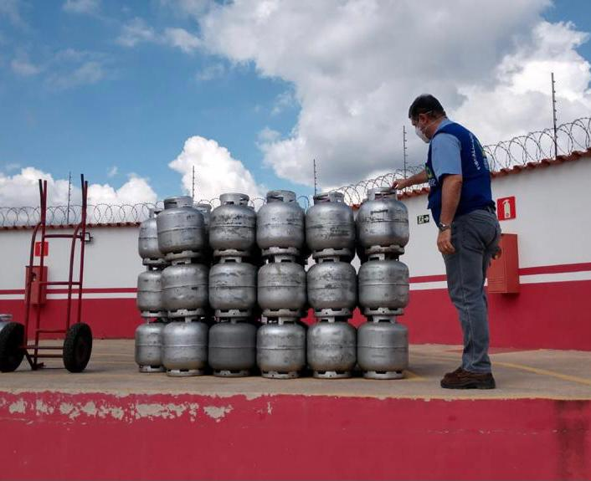Ação de fiscalização em revenda de GLP

Além da interdição, outra medida cautelar utilizada pela ANP é a apreensão de produtos, que tem por objetivo impedir a utilização ou a comercialização de bens ou produtos em desacordo com a legislação aplicável. Os produtos apreendidos deverão ficar sob a guarda de um fiel depositário.
Em relação aos combustíveis líquidos, destaca-se, no 1º semestre de 2021, a apreensão de etanol hidratado combustível, totalizando o volume de aproximadamente 140.000 litros. Já em relação aos recipientes de GLP, as maiores apreensões foram de vasilhames de 13 kg (P-13), que somaram 1.068 recipientes. Os gráficos 8 e 9, a seguir, mostram o quantitativo de produtos apreendidos.

GRÁFICO 8 – Quantitativo de produtos apreendidos, segmentado por tipo, em litros

Fonte: Dados extraídos de planilha de controle de Medidas Cautelares em 23/07/2021. Elaboração própria.

GRÁFICO 9 – Quantitativo de recipientes transportáveis de gás liquefeito de petróleo (GLP) apreendidos, em unidades

Fonte: Dados extraídos de planilha de controle de Medidas Cautelares em 23/07/2021. Elaboração própria.

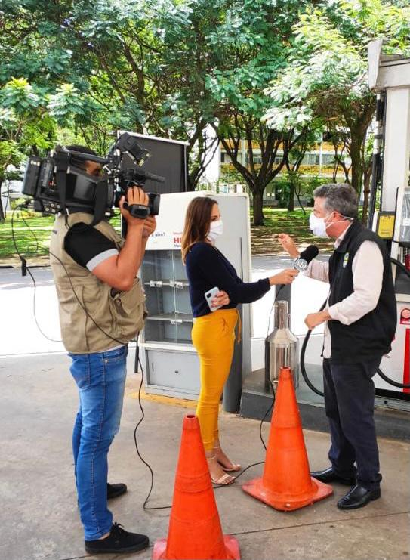
6 – OUVIDORIA – DENÚNCIAS E MANIFESTAÇÕES
A ANP trabalha com foco na defesa dos direitos dos consumidores e a participação da sociedade tem contribuição direta para aumentar a eficácia da Agência no combate a fraudes e a irregularidades no mercado de gasolina, etanol, diesel e GLP. Por isso, as denúncias dos consumidores, registradas pela Central de Atendimento da Ouvidoria da ANP, são importantes, constituindo uma ferramenta de trabalho utilizada no planejamento das ações de fiscalização. A Agência recomenda que sempre, ao abastecer um veículo ou adquirir um botijão de GLP, a nota fiscal seja solicitada, pois ela contém o CNPJ do estabelecimento. Ressalta-se que há cerca de 124 mil agentes econômicos autorizados pela Agência e que nem sempre é possível localizar o estabelecimento com os dados incompletos.
Todas as denúncias recebidas são classificadas pela Ouvidoria da ANP, conforme características e critérios estabelecidos, e posteriormente disponibilizadas aos núcleos regionais de fiscalização para análise e suporte à tomada de decisões de ações de fiscalização.
Visando uma atuação direcionada aos focos de não conformidades, bem como a racionalização dos custos e esforços da administração pública, os estabelecimentos denunciados com indícios objetivos de irregularidades são incluídos na programação das ações de fiscalização in loco. Os demais agentes econômicos são advertidos formalmente sobre a existência de denúncias e orientados a buscarem maior atenção às regras do setor e ao Código de Defesa do Consumidor, bem como passam a ser monitorados com maior atenção pela ANP.
No primeiro semestre de 2021, foram recebidas pela SFI, por meio da Central da ANP, 7.685 denúncias relacionadas ao abastecimento de combustíveis. Desse total, 6.878 manifestações apresentaram informações completas, nas quais 4.776 estabelecimentos foram denunciados. Desses estabelecimentos, 4.478 (94%) tiveram suas denúncias analisadas e tratadas pela SFI, sendo que as demais 298 (6%) se encontram em fase de análise e planejamento. Ainda, das denúncias recebidas, 89% referiam-se ao segmento de revendas varejistas de combustíveis automotivos, 9% se destinavam à atividade de revenda de GLP e 2% a outras atividades reguladas.
Cabe destacar que essas denúncias recebidas pela Ouvidoria da ANP, advindas da sociedade, apresentaram um aumento de (1,5%) no primeiro semestre de 2021, quando comparadas às 7.569 registradas no primeiro semestre de 2020.
O gráfico 10 apresenta a distribuição do comparativo das denúncias recebidas pela SFI, por meio da Central de Atendimento da Ouvidoria da ANP, por mês.

GRÁFICO 10 – Quantidade de denúncias recebidas por mês: 2021 x 2020

Fonte: Dados do Sistema Via Call Center extraídos durante o primeiro semestre de 2021. Elaboração própria

Os Gráficos 11 e 12 apresentam a distribuição das motivações de denúncias recebidas por meio da Central para a revenda de combustíveis líquidos e GLP, respectivamente.

GRÁFICO 11 – Distribuição percentual das denúncias em relação aos postos de combustíveis, por tipo

*Outros: adquirir (fornecer) produtos de (para) agente econômico não permitido (0,38%); armazenar produtos em desacordo com a legislação (0,12%); comercializar produtos sem documentação fiscal (0,07%); comércio irregular (0,04%); exercer atividade regulada sem autorização (estabelecimento clandestino) (0,67%); recusar a venda de produtos (0,61%); transportar produtos em desacordo com a legislação (0,07%); não classificado (0,28%).

Fonte: Dados extraídos do Sistema Via Call Center/ANP em 05/07/2021. Elaboração própria.

GRÁFICO 12 – Distribuição percentual das denúncias em relação a revendas de GLP, por tipo

*Outros: comercializar produtos não conformes com as especificações (0,43%); comercializar produtos sem documentação fiscal (1,00%); comércio irregular (0,14%); recusar a venda de produtos (0,71%); transportar produtos em desacordo com a legislação (1,00%); não classificado (1,14%).
Fonte: Dados extraídos do Sistema Via Call Center/ANP em 05/07/2021. Elaboração própria.

Simultaneamente, a SFI recebeu cerca de 335 manifestações, advindas da sociedade por meio da Central de Atendimento da Ouvidoria, relacionadas a esclarecimentos de informação no período de janeiro a junho de 2021.
É fato ressaltar, como demonstra o gráfico 13, que a maior parcela de solicitação de informações foi direcionada ao item “Solicitações de Dados e Informações Gerais de Fiscalização”, com 75 demandas, o equivalente a 22% do total das manifestações. Em segundo lugar, observamos a incidência de 52 manifestações para o tema “Processos Administrativos”, que representam 16% das buscas efetuadas no sistema da Ouvidoria-Informações.
Aparecem de maneira evidente também 40 manifestações sobre esclarecimentos relacionados a informações sobre documentos de fiscalização (DF), item intitulado de “Conteúdos de DF e Ações de Fiscalização”, que perfazem aproximadamente 12% do total. Vale ressaltar ainda que 8% do total de manifestações efetuadas junto à Ouvidoria-Informações são de outras instituições públicas direcionadas à ANP/SFI, totalizando 28 chamadas. Finalizando, ressaltam-se os itens referentes a informações sobre Livro de Movimentação de Combustíveis (LMC) e Reclamações/Crítica/Agradecimento à ANP, ambos com 24 consultas, que perfazem 7% do total da amostra.

GRÁFICO 13 – Distribuição por assunto das solicitações de informação recebidas pela SFI, por meio da Central de Atendimento da Ouvidoria da ANP.

Fonte: Dados extraídos do Sistema Via Call Center/ANP durante o primeiro semestre de 2021. Elaboração própria.

A Central de Atendimentos recebe as manifestações por meio de ligação gratuita – 0800 970 0267 - ou por formulário específico disponível na página eletrônica da Agência, após clicar no ícone “Fale Conosco”. Ao final de cada atendimento, é disponibilizada uma pesquisa de satisfação com o público para verificar a qualidade das respostas, o tempo de atendimento, as informações que constam no portal, bem como a facilidade no uso dos sistemas. Os resultados dessa pesquisa nesse primeiro semestre, no quesito satisfação com o atendimento, registram um percentual de 76% como “muito bom”. No quesito atendimento da solicitação, o percentual de manifestação “sim” foi de 84%.
Esse canal é gerenciado pela Ouvidoria e amplamente divulgado, em particular nos estabelecimentos dos agentes econômicos varejistas, onde há obrigação legal de exposição ostensiva e padronizada, de forma que qualquer pessoa, estando presente no posto revendedor de combustíveis automotivos ou de GLP, tenha acesso fácil à Central de Atendimento da ANP.
Além disso, a ANP também disponibiliza em seu portal a seção “Perguntas Frequentes” para acesso rápido a diversas informações de interesse do consumidor, bem como vídeos e publicações com dicas e orientações ao consumidor, também divulgados nas redes sociais da Agência. Aliás, neste primeiro semestre a ANP criou mais um canal, o Instagram - @anpgovbr, no qual os consumidores e o mercado também poderão acompanhar o trabalho da Agência e informações, como, por exemplo, um vídeo que mostra os bastidores das ações de fiscalização da ANP.

7 – PARCERIAS COM OUTRAS INSTITUIÇÕES
A SFI realiza uma forte agenda de parcerias com instituições públicas que possuem atribuições relacionadas ao mercado de combustíveis. Essas parcerias podem ser simples agendas de trabalho conjunto, com instituições que compartilham a percepção da necessidade de fiscalizar o mercado de combustíveis, ou formais, por meio de acordos de cooperação. No caso dos acordos, a ANP realiza a capacitação dos agentes desses órgãos, que recebem autorização para fiscalizar e emitir documento de fiscalização em nome da ANP, sendo que os processos administrativos correspondentes são abertos na Agência.
No 1º semestre de 2021, foram realizadas 99 ações de fiscalização por meio desses parceiros institucionais formais, o que correspondeu a 1% do total de ações de fiscalização.

QUADRO 1 – Distribuição das ações de fiscalização
Agente fiscalizador | %
ANP | 98,9%
Instituições parceiras | 1,1%

Fonte: Dados extraídos do SIGAF em 23/07/2021. Elaboração próprio

GRÁFICO 14 - Distribuição das ações de fiscalização

Fonte: Dados extraídos do SIGAF em 23/07/2021. Elaboração própria

QUADRO 2 – Instituições com acordo de cooperação técnica com a ANP no 1º semestre de 2021

Secretaria de Estado da Fazenda/Receita |  | Ministério Público Estadual - MPE |  | Proteção e Defesa do Consumidor - PROCON
Secretaria da Fazenda do Estado da Bahia |  | Todos os Estados e o Distrito Federal |  | PROCON do Estado de Alagoas
Secretaria da Fazenda do Estado do Ceará |  |  |  | PROCON do Estado de São Paulo
Secretaria da Fazenda do Estado do Espírito Santo |  | Metrologia |  | PROCON do Estado do Acre
‎Secretária de Estado da Fazenda de Goiás |  | Instituto de Pesos e Medidas do Estado do Rio de Janeiro |  | PROCON do Estado do Espírito Santo
Secretaria de Estado da Receita da Paraíba |  |  |  | PROCON do Estado do Maranhão
Secretaria de Estado da Fazenda do Pará |  |  |  | PROCON do Estado do Pará
 |  |  |  | PROCON do Estado do Tocantins
 |  |  |  | PROCON municipal de Barretos/SP
 |  |  |  | PROCON municipal de Farroupilha/RS
 |  |  |  | PROCON municipal de Goiânia/GO
 |  |  |  | PROCON municipal de Sorriso/MT

Fonte: Dados extraídos de planilha de controle de convênios em 23/07/2021. Elaboração própria.

Esses estreitos relacionamentos com outros órgãos/instituições permitem a elaboração de agendas conjuntas de trabalho, e os resultados desses esforços são as ações conjuntas e as forças-tarefa. São denominadas forças-tarefa aquelas onde há participação de duas ou mais instituições parceiras além da ANP. As operações conjuntas ocorrem quando a ação de fiscalização é realizada com a colaboração de uma única instituição, além da ANP. Essa articulação institucional envolve trocas de informações entre diversos órgãos e potencializam o combate a irregularidades fora do âmbito administrativo stricto sensu da ANP.
Nesse período, foram realizadas 109 operações conjuntas e forças-tarefas, em 20 unidades da federação, abrangendo cerca de 113 municípios. Nessas operações, foi possível fiscalizar 603 agentes econômicos, com aplicação de 143 autuações e 70 interdições.

QUADRO 3 – Municípios e órgãos participantes das forças-tarefa e ações conjuntas, por unidade da federação

UF | Municípios | Órgãos participantes em conjunto com a ANP
AC | Rio Branco | Programa de Proteção e Defesa do Consumidor (PROCON)
AL | Anadia e Maceió | Polícia Militar (PM/AL), Polícia Civil (PC/AL), Corpo de Bombeiros Militar do Estado de Alagoas, Secretaria da Fazenda do Estado da Bahia (SEFAZ-AL) e Programa de Proteção e Defesa do Consumidor (PROCON)
AM | Manacapuru e Manaus | Instituto Nacional de Metrologia, Qualidade e Tecnologia (Inmetro), Programa de Proteção e Defesa do Consumidor (PROCON) e Corpo de Bombeiros Militar do Estado do Amazonas
BA | Lauro de Freitas e Simões Filho | Delegacia dos Crimes Econômicos e Contra a Administração Pública (DECECAP), Programa de Proteção e Defesa do Consumidor (PROCON) e Instituto Baiano De Metrologia E Qualidade (IBAMETRO)
DF | Brasília | Polícia Civil (PC/DF) e Programa de Proteção e Defesa do Consumidor (PROCON).
ES | São Mateus | Polícia Civil (PC/ES)
GO | Águas Lindas de Goiás, Anápolis, Aparecida de Goiânia, Goiânia, Novo Gama, Rio Verde, Santo Antônio do Descoberto e Trindade | Delegacia Estadual de Repressão a Crimes Contra o Consumidor do Estado de Goiás (DECON), Polícia Civil (PC/GO) e Programa de Proteção e Defesa do Consumidor (PROCON)
MA | Paço do Lumiar, São Luís e São José de Ribamar | Secretaria da Fazenda do Estado do Maranhão (SEFAZ/MA), Instituto De Metrologia e Qualidade Industrial Do Maranhão (INMEQ/MA), Programa de Proteção e Defesa do Consumidor (PROCON), Corpo de Bombeiros Militar do Estado do Maranhão e Ministério do Trabalho.
MG | Belo Horizonte, Comendador Gomes, Contagem, Patrocínio e Pedro Leopoldo | Secretaria de Estado de Fazenda de Minas Gerais, Instituto de Metrologia e Qualidade do Estado de Minas Gerais (IPEM/MG), Polícia Civil (PC/MG) e Polícia Rodoviária Federal (PRF)
MS | Campo Grande e Rio Verde do Mato Grosso | Programa de Proteção e Defesa do Consumidor (PROCON).
MT | Barra do Garças, Cuiabá, Pontal do Araguaia, Santo Antônio do Leverger e Várzea Grande | Polícia Civil (PC/MT), Programa de Proteção e Defesa do Consumidor (PROCON) e Delegacia Especializada de Defesa do Consumidor (DECON/MT).
PB | Cabedelo, João Pessoa e Patos | Programa de Proteção e Defesa do Consumidor (PROCON) e Instituto de Metrologia e Qualidade Industrial da Paraíba (IMEQ/PB)
PR | Barbosa Ferraz, Cambé, Campo Mourão, Curitiba, Foz do Iguaçu, Goioerê, Guarapuava, Jacarezinho, Santa Terezinha de Itaipu, São José dos Pinhais e Umuarama | Polícia Civil (PC/PR), Polícia Militar (PM/PR), Ministério Público, Procon, Agência Nacional de Transportes Terrestres (ANTT), Instituto Brasileiro do Meio Ambiente e dos Recursos Naturais Renováveis (IBAMA), Polícia Rodoviária Federal (PRF) e Guarda Municipal de São José Dos Pinhais
RJ | Duque de Caxias, Guapimirim, Itaocara, Itatiaia, Maricá, Quatis, Rio de Janeiro e Santo Antonio de Pádua | Polícia Civil (PC/RJ), Instituto Chico Mendes de Conservação da Biodiversidade (ICMBio), Secretaria de Estado de Fazenda do Rio de Janeiro, Ministério Público, Instituto de Pesos e Medidas (IPEM-RJ), Programa de Proteção e Defesa do Consumidor (PROCON), Instituto Nacional de Metrologia, Qualidade e Tecnologia (Inmetro) e Delegacia de Defesa dos Serviços Delegados (DDSD)
RO | Porto Velho | Programa de Proteção e Defesa do Consumidor (PROCON)
RS | Cachoeirinha, Canoas, Gravataí, Novo Hamburgo, Porto Alegre, Santo Ângelo, São Gabriel, Tramandaí e Tupanciretã | Programa de Proteção e Defesa do Consumidor (PROCON), Instituto Nacional de Metrologia, Qualidade e Tecnologia (Inmetro) e Delegacia de Polícia de Proteção ao Consumidor (DEIC/DECON)
SC | Águas Mornas, Anitápolis, Balneário Camboriú, Balneário Piçarras, Barra Velha, Biguaçu, Blumenau, Brusque, Canoinhas, Chapecó, Florianópolis, Herval D'Oeste, Imbituba, Joaçaba, Mafra, Palhoça, Rancho Queimado, Santo Amaro da Imperatriz, São Bento do Sul, São Bonifácio, São José, Sombrio, Tijucas, Timbó e Tubarão | Corpo de Bombeiros Militar do Estado de Santa Catarina, Programa de Proteção e Defesa do Consumidor (PROCON), Instituto Nacional de Metrologia, Qualidade e Tecnologia (Inmetro), Polícia Civil (PC/SC), Instituto Geral de Perícias de Santa Catarina (IGP/SC) e Secretaria de Estado da Fazenda de Santa Catarina
SE | Aracaju, Areia Branca, Estância, Itabaiana, Itaporanga, Lagarto, Nossa Senhora do Socorro, Propriá e Salgado | Programa de Proteção e Defesa do Consumidor (PROCON)
SP | Araras, Arujá, Bariri, Diadema, Guararema, Guarulhos, Itapecerica da Serra, Paulínia, Presidente Prudente, Ribeirão Preto, Santo André, Santos, São Bernardo do Campo e São Paulo | Polícia Civil (PC/SP), Departamento Estadual de Investigações Criminais (DEIC/SP), Departamento de Polícia de Proteção à Cidadania (DPPC/SP), Instituto de Pesos e Medidas do Estado de São Paulo (IPEM/SP), Delegacia de Investigação de Infrações e Crimes contra o Meio Ambiente (DICMA/SP), Polícia Militar (PM/SP), Programa de Proteção e Defesa do Consumidor (PROCON), Polícia Federal (PF) e Agência Nacional de Transportes Terrestres (ANTT)
TO | Palmas | Programa de Proteção e Defesa do Consumidor (PROCON).

Fonte: Dados extraídos de planilhas de controle em 02/08/2021. Elaboração própria.

8 – PROCESSOS ADMINISTRATIVOS SANCIONADORES
O processo administrativo sancionador é instaurado para a apuração da ocorrência e da responsabilidade pela infração lavrada na ação de fiscalização, observando-se o contraditório e a ampla defesa.
Destaca-se que o Setor de Julgamento de Processos (SJP), no âmbito da SFI, é responsável pelo julgamento em 1ª instância dos autos de infração lavrados pela própria superintendência e também, conforme prevê o Regimento Interno da Agência, dos lavrados pela Superintendência de Produção de Combustíveis (SPC), pela Superintendência de Distribuição e Logística (SDL) e pela Superintendência de Biocombustíveis e Qualidade de Produtos (SBQ). Em caso de interposição de recurso, é submetido ao juízo de reconsideração pelo próprio julgador (§1° do artigo 56 da Lei n° 9.784/1999). Mantida a decisão, o processo sancionador segue para a Coordenação de Revisão - SFI e, atestada a regularidade e adequação da decisão proferida, é então encaminhado para a Diretoria Colegiada da ANP para a decisão em 2ª e final instância de julgamento administrativo.
A principal legislação que dispõe sobre a fiscalização e sanções administrativas para as irregularidades encontradas no mercado de combustíveis é a Lei n° 9.847, de 26 de outubro de 1999. Essa Lei, referência na ANP para o trabalho de coerção administrativa contra as irregularidades no referido mercado, é extremamente rigorosa, sem dúvidas a mais rigorosa de todo o ambiente das agências reguladoras federais.
A Lei de Penalidades, como é conhecida a referida norma, caracteriza diversas irregularidades do mercado de combustíveis, estabelecendo valores mínimos e máximos (R$ 5 mil a R$ 5 milhões) das penas pecuniárias e penalidades de suspensão e revogação de direitos, entre outras. O instituto da reincidência poderá levar à revogação administrativa do agente econômico, impedindo os sócios de atuarem no mercado, em qualquer atividade regulada pela ANP, por cinco anos. Há também previsão para aplicação de medida cautelar de interdição e apreensão de produtos, antes mesmo da abertura de processo administrativo, procedimento utilizado amplamente pela fiscalização nas circunstâncias previstas em lei. Todos as irregularidades decorrentes de “vício de qualidade” dos produtos e “vício de quantidade” nos serviços de comercialização de combustíveis são encaminhadas para o Ministério Público investigar eventual crime.
No 1º semestre de 2021, foram abertos 1.804 novos processos e foram julgados 1.966 processos administrativos no SJP. O gráfico 15 retrata o quantitativo de processos administrativos instruídos pelo Setor de Julgamento de Processos, assim como o de processos julgados em 1ª instância e o número de processos em tramitação (processos em andamento).

GRÁFICO 15 – Quantitativo de processos administrativos por status de análise

* Processos em diligência ou transferências
Fonte: Dados extraídos de planilha de controle do SJP/SFI em 23/07/2021. Elaboração própria.

Outra atuação desenvolvida pelo SJP é a prestação de subsídios à Procuradoria Federal junto à ANP para a defesa dos interesses da Agência em demandas judiciais, que, no primeiro semestre de 2021, foram 54 processos.

9 – AÇÕES DA FISCALIZAÇÃO EM DESTAQUE NO ANO

- Janeiro/2021
Força-tarefa fiscaliza postos de combustíveis em São Luís, Paço do Lumiar e São José do Ribamar
No período de 25 a 28 de janeiro, a ANP, a Secretaria de Fazenda, o Procon e o Instituto de Metrologia e qualidade Industrial do Maranhão (Inmeq) realizaram a segunda etapa da força-tarefa em mais de 13 postos de combustíveis. Foram analisados 89 instrumentos medidores, não sendo identificada irregularidade metrológica, e nenhuma revenda foi autuada por comercializar produto não conforme com as especificações da Agência.

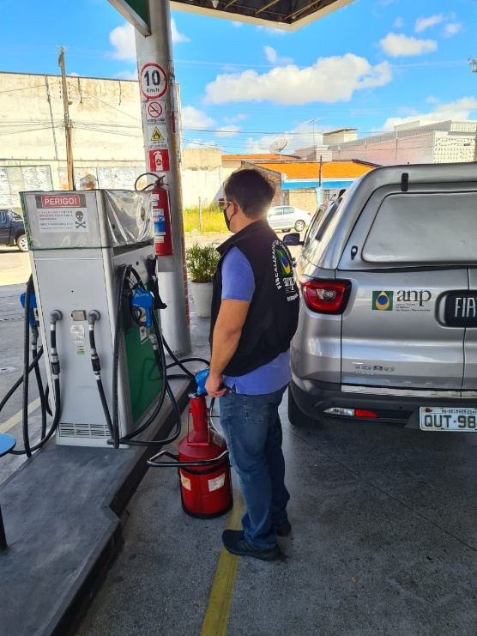

Fonte: https://imirante.com/sao-luis/noticias/2021/01/30/forca-tarefa-fiscaliza-postos-de-combustiveis-em-sao-luis-paco-do-lumiar-e-sao-jose-do-ribamar.shtml

- Fevereiro/2021
ANP fiscaliza cerca de 50 postos de combustíveis em quatro estados
A ANP realizou, no período de 1 a 7/2, operação com o objetivo de fiscalizar o mercado de combustíveis em localidades que são destinos turísticos em quatro estados: Goiás, Mato Grosso, Mato Grosso do Sul e Tocantins. Foram fiscalizados 47 postos revendedores de combustíveis automotivos e dois de combustíveis de aviação, em 12 municípios. Nos postos de combustíveis de aviação, foram coletadas amostras de gasolina de aviação para análises laboratoriais. Nos demais postos, foram verificados 483 bicos abastecedores e analisadas em campo 214 amostras.
Fonte: https://www.gov.br/anp/pt-br/canais_atendimento/imprensa/noticias-comunicados/anp-fiscaliza-cerca-de-50-postos-de-combustiveis-em-quatro-estados
Procon Macaé recebe representantes da ANP
O estreitamento de relação e a definição de diretrizes que irão nortear o trabalho conjunto de fiscalização ao longo do ano foram o foco do encontro entre o Procurador Adjunto de Proteção e Defesa do Consumidor (Procon), Gilcimar Prata, com representantes da ANP. A reunião aconteceu na sede do Procon Macaé, sendo acordada a realização de treinamento online com a equipe do Procon. “A partir deste treinamento, vamos estabelecer uma agenda de ações conjuntas que irão ocorrer durante o ano de 2021", afirmou. Também participou do encontro o superintendente adjunto de Fiscalização do Abastecimento da ANP, Marcelo da Silva.

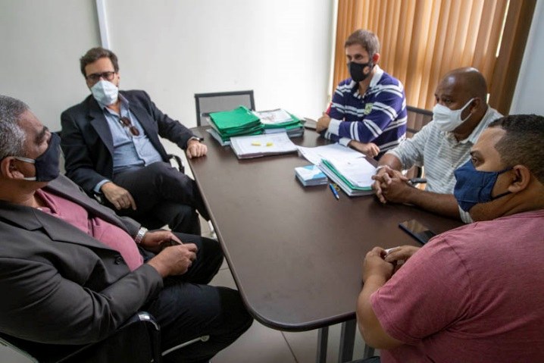

Fonte: http://www.macae.rj.gov.br/noticias/leitura/noticia/procon-macae-recebe-representantes-da-anp

ANP combate o comércio ilegal de gás de cozinha (GLP) no DF
De 8 a 11/02, foi realizada operação conjunta entre a ANP e a Polícia Civil do Distrito Federal (PCDF) visando combater o comércio irregular de gás de cozinha (GLP) no Distrito Federal. Foram fiscalizados seis pontos em cinco localidades do DF: Ceilândia, Gama, Itapoã, Lago Norte e Recanto das Emas. Dos seis possíveis pontos de revenda de GLP não autorizados vistoriados pela ANP em conjunto com a PCDF, foram confirmados pela fiscalização dois estabelecimentos exercendo a atividade sem autorização da Agência.
Fonte: https://www.gov.br/anp/pt-br/canais_atendimento/imprensa/noticias-comunicados/anp-combate-o-comercio-ilegal-de-gas-de-cozinha-glp-no-df

- Março/2021
ANP realiza eventos online relacionados com a proteção dos direitos do consumidor
Em homenagem ao mês do Consumidor, alusão ao Dia do Consumidor, comemorado em 15 de março, a ANP realizou eventos online voltados para a proteção dos direitos do consumidor.
Em 17/3, foi realizada a live do Mês do Consumidor ANP, onde o superintendente-adjunto de Fiscalização do Abastecimento da ANP, Marcelo da Silva, respondeu a dúvidas dos consumidores sobre a atuação da Agência no mercado de combustível. Já em 19/3, ocorreu o workshop virtual “Fiscalização e o Direito do Consumidor no Mercado de Combustíveis", que contou com a participação da Diretora Symone Araújo; do Sr. Paulo Binichesky, representante do Ministério Público de Defesa do Consumidor (DF); do Sr. Guilherme Farid Mischi Bou Chebl, do PROCON do Estado de São Paulo; do Sr. Osvaldo Brodwolf, do Procon Municipal de Timbó, Santa Catarina; e da especialista em regulação da ANP e coordenadora do Setor de Julgamento de Processos Administrativos, Sra. Rebecca Feo; além da moderação do superintendente de Fiscalização do Abastecimento da ANP, Sr. Francisco Nelson, e encerramento do evento pela Sra. Juliana Domingues, da Secretária Nacional do Consumidor – SENACON.
Fonte: https://www.gov.br/anp/pt-br/canais_atendimento/consumidor

Fortaleza, Aquiraz e Cascavel são alvo de fiscalização em pontos de vendas de combustíveis
A ANP realizou ações de fiscalização em 17 pontos de vendas de combustíveis automotivos ou botijões de 13 kg do gás liquefeito de petróleo (GLP), o gás de cozinha, nas cidades de Fortaleza, Aquiraz e Cascavel. Sete deles foram autuados por irregularidades.
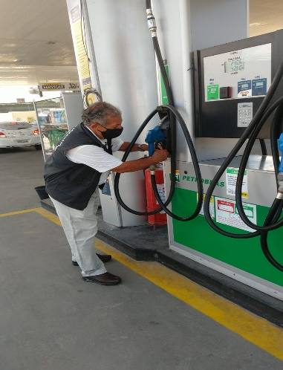
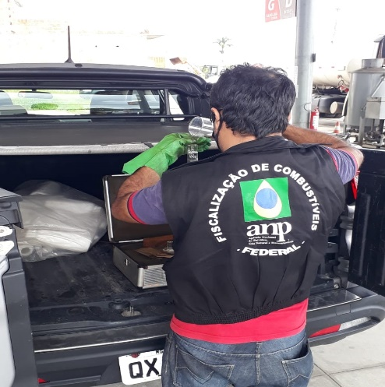
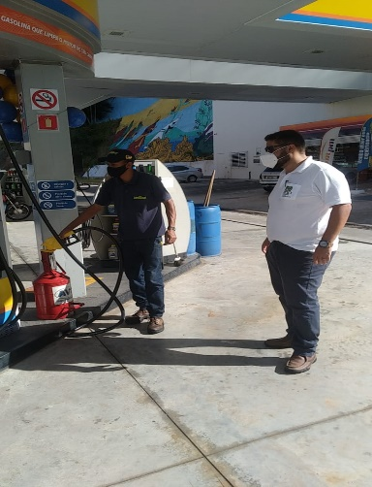

Fonte: https://www.opovo.com.br/noticias/economia/2021/03/08/fortaleza--aquiraz-e-cascavel-sao-alvo-de-fiscalizacao-em-pontos-de-venda-de-combustiveis.html

Dia do Consumidor: ANP fiscalizou cerca de 700 revendas
Entre os dias 8 e 18 de março, agentes de fiscalização da ANP estiveram em 713 agentes econômicos, sendo 675 postos revendedores de combustíveis e 37 revendas de gás de botijão (GLP), em 133 cidades das cinco regiões do Brasil. Em alguns locais, as ações foram feitas em parceria com órgãos como os Procons (estaduais e municipais), os Ipems/Inmetro, as Polícias Civis dos estados e as Secretárias de Fazenda Estaduais (Sefaz).
As fiscalizações fizeram parte das ações pelo Dia do Consumidor, que também incluíram orientações à sociedade, em 18 estados da Federação mais o Distrito Federal, explicando as regras básicas do comércio, os direitos do consumidor, as características dos combustíveis que podem ser observadas em campo, como funciona a fiscalização da ANP e como fazer denúncias sobre eventuais irregularidades. A Agência também disponibilizou em seu portal e redes sociais vídeos e publicações para orientar os consumidores sobre seus direitos no momento de abastecer.
Como resultado desse trabalho, foram realizados 2.886 testes de qualidade dos combustíveis e 6.561 aferições em bicos de bombas medidoras de combustíveis. Das 713 empresas, 83 foram autuadas e 55 foram interditadas.

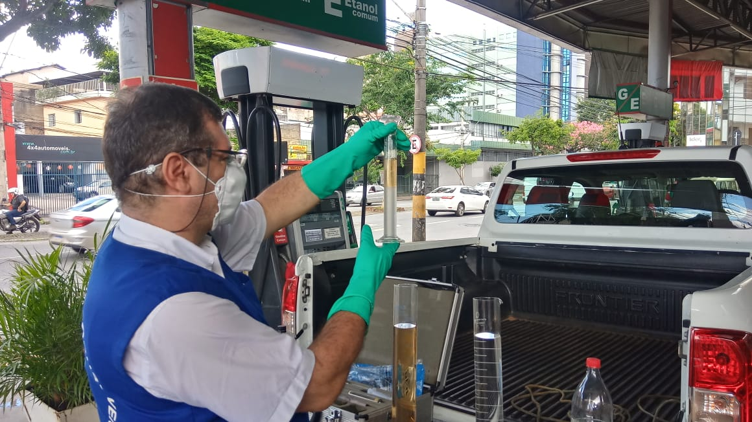
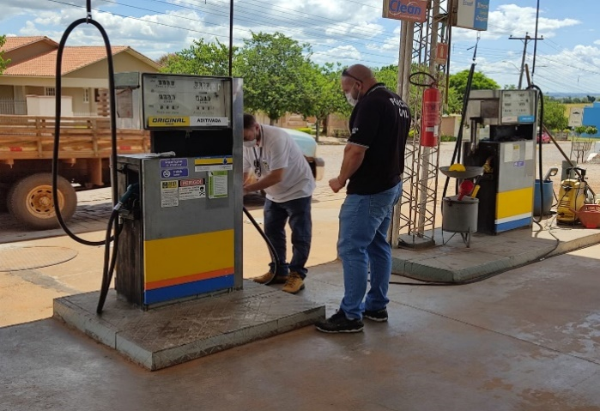

Fontes: https://www.gov.br/anp/pt-br/canais_atendimento/imprensa/noticias-comunicados/anp-fiscaliza-mais-de-700-agentes-em-acoes-especiais-do-mes-do-consumidor
https://www.em.com.br/app/noticia/economia/2021/03/15/internas_economia,1246820/entidades-criam-forca-tarefa-para-fiscalizar-postos-de-combustiveis-de-bh.shtml
https://www.jornaldocomercio.com/_conteudo/economia/2021/03/783641-fiscalizacao-autua-dois-postos-de-combustivel-durante-operacao-em-porto-alegre.html

Operação de fiscalização integrada do transporte de produtos perigosos
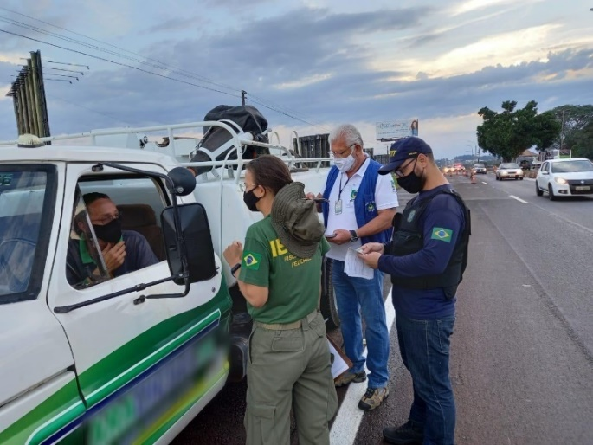

A ANP participou, nos dias 25 e 26/3, de uma Operação de Fiscalização Integrada do Transporte de Produtos Perigosos, junto com a Agência Nacional de Transportes Terrestres - ANTT e o Ibama, numa barreira fiscal em rodovia de Santa Terezinha do Itaipu (PR). Foram verificados o cumprimento das normas de segurança, a regularidade da documentação fiscal e a devida lacração dos compartimentos de 17 caminhões que transportavam combustíveis automotivos, GLP, combustíveis de aviação e asfalto. Não foram constatadas irregularidades por parte da ANP.
Fonte: https://www.facebook.com/137125882982280/posts/4348889535139206/

A Agência realiza treinamento dos Procons do Estado do Rio de Janeiro
A ANP promoveu, em 9/3, o treinamento, por meio da ferramenta virtual Microsoft Teams, com integrantes de diversos Procons do Estado do Rio de Janeiro, tendo como objetivo primordial propiciar o importante trabalho de parceria e cooperação técnica realizado em ações de fiscalização de postos revendedores de combustíveis, nas quais a Agência conta com o apoio operacional de órgãos públicos. O treinamento teve duração de cerca de nove horas, com palestras sobre Legislação do Setor, Metrologia e Fraudes, Análises de Qualidade, PMQC, Defesa da Concorrência e Acordos de Cooperação.

Fonte: https://www.gov.br/anp/pt-br/canais_atendimento/imprensa/noticias-comunicados/anp-realiza-treinamento-com-procons-do-rio-de-janeiro
Fiscalização flagra abastecimento de etanol em bomba de gasolina em Rio Largo
Em fiscalização, no dia 15/3, a Agência Nacional do Petróleo, Gás Natural e Biocombustíveis (ANP) e o Instituto de Proteção de Defesa do Consumidor de Alagoas (Procon-AL) flagraram o momento em que um consumidor teve o carro abastecido por etanol ao invés de gasolina, como havia solicitado, em um posto de combustível em Rio Largo, Região Metropolitana de Maceió. A cena foi registrada pela equipe do Fique Alerta, da TV Pajuçara. Especialista em regulação da ANP afirmou que a bomba utilizada pelo frentista para abastecer o carro do consumidor estava disparando etanol hidratado, não gasolina como estava sendo exibido no painel da bomba.
Fonte: https://www.tnh1.com.br/noticia/nid/fiscalizacao-flagra-abastecimento-de-etanol-em-bomba-de-gasolina-em-rio-largo/

- Abril/2021

Operação “Pague Mais, Leve Menos”: postos de combustíveis são fiscalizados na região de Santo Amaro da Imperatriz

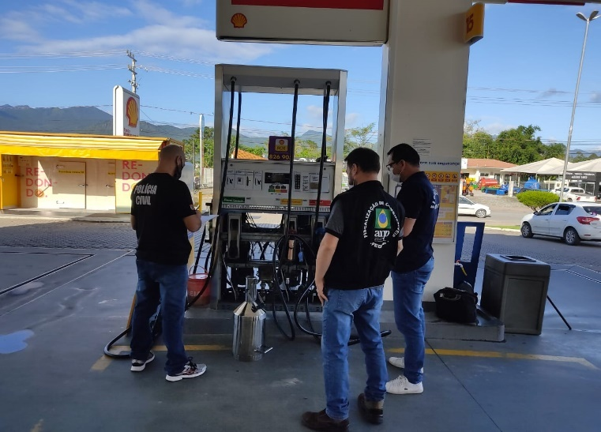

No período de 19 a 21/04, foi realizada a Operação Pague Mais, Leve Menos pela ANP, Instituto de Metrologia de Santa Catarina (Imetro/SC), Instituto Geral de Perícias (IGP), Sefaz/SC, Procon/SC e Polícia Civil/SC na Região Metropolitana de Florianópolis/SC. Foram fiscalizados 16 postos de combustíveis em seis municípios catarinenses (Águas Mornas, Angelina, Anitápolis, Rancho Queimado, Santo Amaro da Imperatriz e São Bonifácio), aproximadamente 160 bicos foram verificados, com cinco bicos interditados pelo Imetro/SC e em torno de 74 testes de qualidade também foram realizados, além de ter sido feita uma atuação e cinco notificações de documentação de outorga. A Polícia Civil notificou 15 postos para atualização de alvará, o Procon/SC orientou todos os postos sobre as normativas vigentes, bem como cobrou ajustes sobre clareza nas informações expostas aos consumidores, e a SEFAZ/SC e o IGP realizaram verificações locais e coletaram dados para análises posteriores.
Fonte: https://www.pc.sc.gov.br/informacoes/noticias/41-palhoca-30-delegacia-regional-de-policia/45426-operacao-pague-mais-leve-menos-postos-de-combustiveis-sao-notificados-na-regiao-de-santo-amaro-da-imperatriz
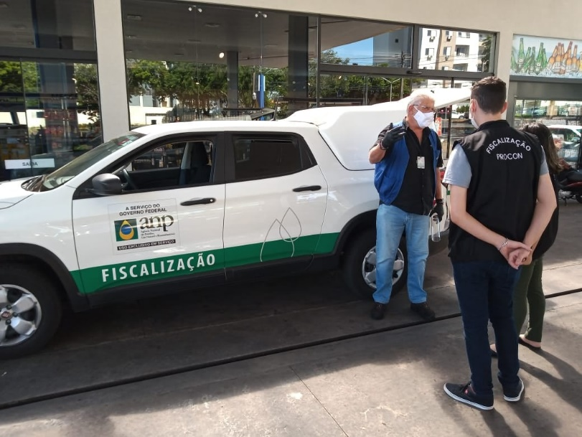
ANP e Procon Municipal fiscalizaram postos de combustíveis em Umuarama (PR)

A ANP e o Procon Municipal fiscalizaram, em 8/4, cinco postos revendedores de combustíveis automotivos em Umuarama, no Paraná. Foram verificadas a qualidade dos combustíveis comercializados, as quantidades fornecidas pelas bombas abastecedoras e as informações aos consumidores.
Foi constatada conduta irregular em apenas uma revenda, por falta de informação quanto ao fornecedor dos combustíveis. A ANP adotou uma medida reparadora de conduta, uma espécie de advertência para irregularidades de pequena gravidade, no sentido de educação e orientação, sendo exigido do agente econômico que ajuste sua conduta à legislação. Nesses casos, se a mesma irregularidade for novamente constatada pela fiscalização em um prazo de dois anos, a revenda será autuada e estará sujeita às penalidades previstas na Lei nº 9.847/1999 e no Decreto nº 2.953/1999.
Fonte: https://www.gov.br/anp/pt-br/canais_atendimento/imprensa/noticias-comunicados/anp-e-procon-municipal-fiscalizaram-postos-de-combustiveis-em-umuarama-pr?fbclid=IwAR3m6G3ZydhDQ0eJ-MhSNCsu-L4EIPUUZCfbJ_jcEt0JPxOb0V2OdbJ47pU
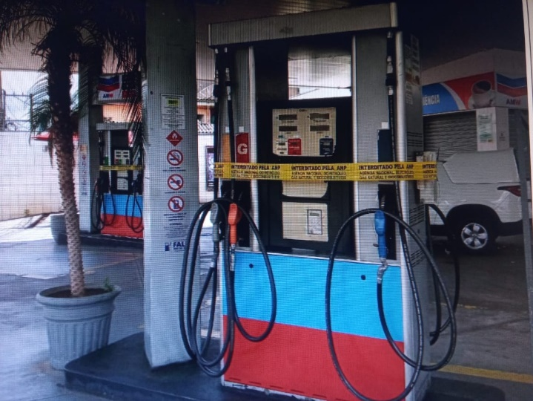
A ANP em conjunto com a Polícia de SP descobre túnel que roubaria combustível da Petrobras

A ANP, em operação com a DPPC-Divisão de Investigações sobre Infrações Contra o Consumidor e o Demacro-1º Distrito Policial de São Bernardo do Campo, interditou e autuou, em 20/4, três postos de combustíveis em São Paulo e um em São Bernardo do Campo. Um dos postos utilizava, na boca de um dos tanques, um tubo metálico com produto bom que escondia o combustível impróprio, armazenado abaixo dele. Em outro, havia um túnel usado para o furto de produtos de uma rede dutoviária. Os postos autuados pela ANP estão sujeitos a multas que variam de R$ 20 mil a R$ 5 milhões.

Fontes: https://www.band.uol.com.br/noticias/jornal-da-band/ultimas/policia-de-sp-descobre-tunel-para-roubar-combustivel-da-petrobras-para-posto-do-pcc-16345430
https://www.facebook.com/137125882982280/posts/4426576567370502/?d=n

- Maio/2021
O Procon e a ANP fiscalizam postos de combustíveis de Porto Alegre
Em operação realizada entre a ANP e o Procon Municipal de Porto Alegre nos dias 06 e 07/05, foram fiscalizados oito postos de combustíveis, entre os quais seis tiveram bicos interditados por motivo de bomba baixa e um teve um tanque de diesel interditado pelo diesel não estar em conformidade na característica de ponto de fulgor., Foram ainda lavradas medidas reparadoras de condutas e notificações de documentação de outorga. No mesmo período, uma revenda de GLP não autorizada foi interditada em Ituporanga/SC e um posto de combustível, na cidade de Guaporé/RS, teve um tanque e dois bicos interditados por ter o ponto de fulgor abaixo do valor especificado.
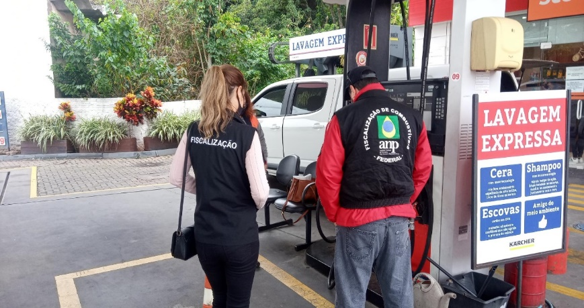

Fonte: https://www.correiodopovo.com.br/not%C3%ADcias/geral/em-uma-a%C3%A7%C3%A3o-do-vereador-jos%C3%A9-freitas-procon-e-anp-fiscalizam-postos-de-combust%C3%ADveis-de-porto-alegre-1.615925

Operação em São Paulo combate fraudes em postos de gasolina
A ANP, o IPEM-SP (Instituto de Pesos e Medidas do Estado de São Paulo), o Procon-SP e a DPPC fiscalizaram, em 4 e 5/5, oito postos na Região Metropolitana de SP e em Ribeirão Preto. Em um deles, em São Miguel Paulista, na capital, foi flagrada instalação clandestina que interligava um tanque de água escondido a dois tanques de etanol hidratado. O posto vendia etanol com o teor alcoólico abaixo do permitido e gasolina C comum com 67% de etanol, enquanto o correto é 27% com variação de até 1%. Estabelecimentos fiscalizados pela ANP, conforme as infrações, são atuados e estão sujeitos a multas de R$ 20 mil a R$ 5 milhões.

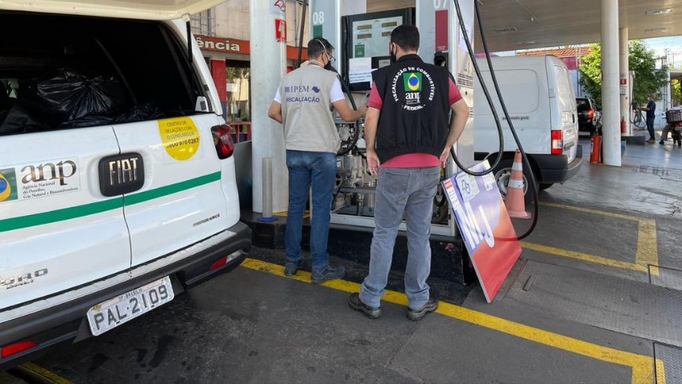

Fontes: https://recordtv.r7.com/balanco-geral-manha/videos/operacao-em-sao-paulo-combate-fraudes-em-postos-de-gasolina-04052021
https://twitter.com/ANPgovbr/status/1389704297978507274/photo/1

Operação Derivação - combate ao funcionamento clandestino de postos revendedores de combustíveis
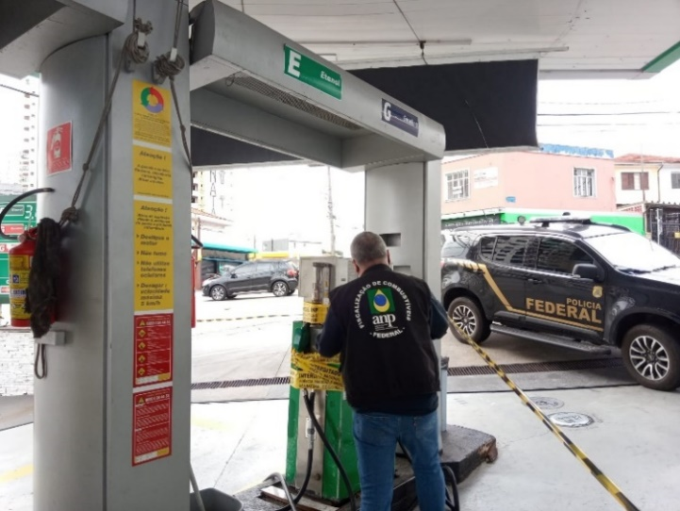

A Polícia Federal e a ANP deflagraram em 31/5 a Operação Derivação. A ação teve como objetivo combater o funcionamento clandestino de postos revendedores de combustíveis automotivos no Estado de São Paulo, bem como o comércio ilegal de combustíveis adulterados. Participaram da ação 70 policiais federais, além de 11 servidores da ANP. Foram fiscalizadas nove revendas, sendo seis no município de São Paulo e outras três em Guarulhos/SP. Todos os postos de combustíveis estavam operando sem autorização da ANP e haviam rompido lacres apostos em interdições anteriores, sendo que oito dessas revendas foram flagradas comercializando combustíveis fora das especificações. Os estabelecimentos foram autuados e totalmente interditados. A operação foi denominada Derivação em alusão à prática de desvio de combustíveis, em dutos, denominada derivação clandestina.
Fonte: https://odocumento.com.br/policia-federal-deflagra-operacao-derivacao-de-combate-ao-funcionamento-clandestino-de-postos-revendedores-de-combustiveis/

- Junho/2021
Operação conjunta ANP e Procon São José dos Pinhais-PR
A ANP, em operação conjunta com o Procon e a Guarda Municipal, fiscalizou, em 15 e 16/6, cinco revendas de gás de cozinha (GLP) e quatro postos revendedores de combustíveis em São José dos Pinhais (PR). Uma revenda de GLP foi interditada, no bairro Afonso Pena, e teve 54 botijões apreendidos por exercer a atividade sem autorização da ANP. Um posto, no bairro Parque da Fonte, foi autuado e teve uma bomba abastecedora interditada por fornecer combustível em quantidade de até 304 mL a menos, a cada 20 litros, daquela indicada no visor do equipamento e abaixo do limite de erro tolerado (menos 60 mL a cada 20 litros).
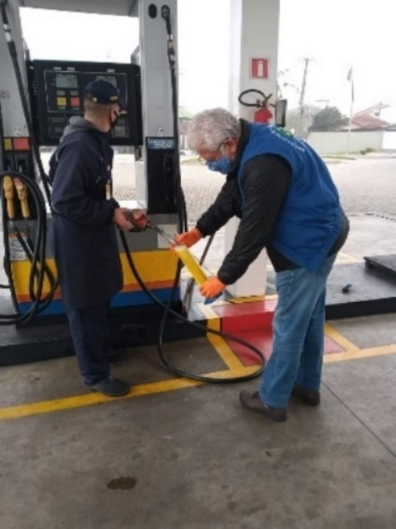

Fonte: https://www.facebook.com/ANPgovbr/photos/a.326829870678546/4602027063158784/

Revenda clandestina de combustíveis líquidos – ANP e Polícia Rodoviária Federal
Na última semana de junho, agentes de fiscalização da ANP e agentes da PRF estiveram na cidade de Comendador Gomes, Minas Gerais, onde interditaram um posto revendedor clandestino. A revenda clandestina funcionava em um antigo posto desativado, onde o combustível era fornecido de forma precária. Foram apreendidos diversos galões e bombonas cheios de combustíveis líquidos de todos os tipos.
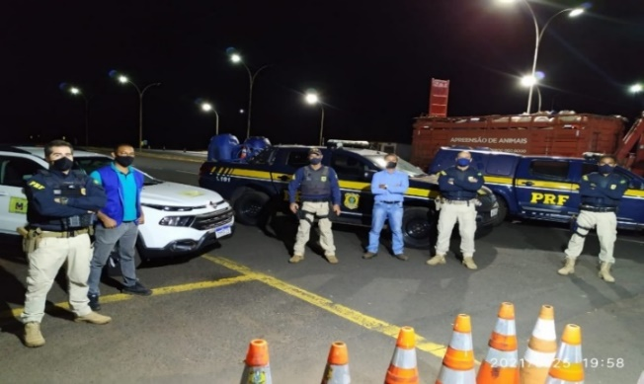
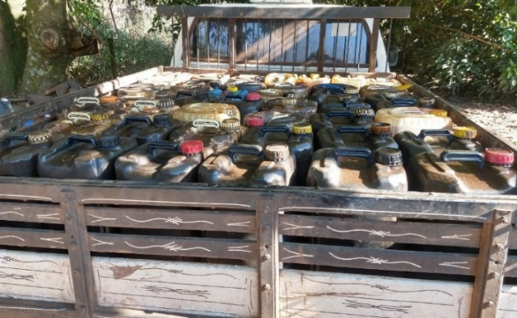

Fonte: https://www.facebook.com/ANPgovbr/posts/4642517365776420

A Agência realiza ação de fiscalização em distribuidoras de combustíveis em Goiás
A ANP fiscalizou (7 a 11/6) 20 postos em Cidade Ocidental e em Luziânia, e seis distribuidoras em Senador Canedo/GO. Um posto em Parque Industrial Mingone, Luziânia, teve um bico interditado por fornecer volume de gasolina inferior ao registrado.
Fonte: https://www.facebook.com/ANPgovbr/posts/4585984074763083

ANEXO A – NÚMEROS DA FISCALIZAÇÃO POR UNIDADE FEDERATIVA

TABELA A.1 – Número de ações de fiscalização e de autos de infração, de interdição e de apreensão lavrados no Brasil – Região Centro-Oeste

Unidades Federativas Região Centro-Oeste | Ações de fiscalização | Autos de infração | Autos de interdição | Autos de apreensão
Distrito Federal | 107 | 11 | 7 | 5
Goiás | 427 | 55 | 20 | 4
Mato Grosso | 123 | 32 | 4 | 0
Mato Grosso do Sul | 109 | 19 | 2 | 0
TOTAL | 766 | 117 | 33 | 9

TABELA A.2 – Número de ações de fiscalização e de autos de infração, de interdição e de apreensão lavrados no Brasil – Região Nordeste

Unidades Federativas Região Nordeste | Ações de fiscalização | Autos de infração | Autos de interdição | Autos de apreensão
Alagoas | 239 | 80 | 17 | 0
Bahia | 374 | 79 | 16 | 0
Ceará | 256 | 100 | 20 | 0
Maranhão | 194 | 88 | 11 | 0
Paraíba | 63 | 11 | 4 | 0
Pernambuco | 217 | 71 | 15 | 0
Piauí | 15 | 9 | 0 | 0
Rio Grande Do Norte | 41 | 17 | 2 | 0
Sergipe | 133 | 14 | 0 | 0
TOTAL | 1.532 | 469 | 85 | 0

TABELA A.3 – Número de ações de fiscalização e de autos de infração, de interdição e de apreensão lavrados no Brasil – Região Norte

Unidades Federativas Região Norte | Ações de fiscalização | Autos de infração | Autos de interdição | Autos de apreensão
Acre | 14 | 5 | 0 | 0
Amapá | 4 | 2 | 0 | 0
Amazonas | 67 | 17 | 11 | 1
Pará | 184 | 29 | 6 | 2
Rondônia | 36 | 12 | 0 | 2
Roraima | 1 | 0 | 0 | 0
Tocantins | 51 | 10 | 0 | 0
TOTAL | 357 | 75 | 17 | 5

TABELA A.4 – Número de ações de fiscalização e de autos de infração, de interdição e de apreensão lavrados no Brasil – Região Sudeste

Unidades Federativas Região Sudeste | Ações de fiscalização | Autos de infração | Autos de interdição | Autos de apreensão
Espírito Santo | 150 | 58 | 5 | 3
Minas Gerais | 1.433 | 206 | 23 | 1
Rio De Janeiro | 1.094 | 279 | 28 | 6
São Paulo | 2.132 | 287 | 62 | 23
TOTAL | 4.809 | 830 | 118 | 33

TABELA A.5 – Número de ações de fiscalização e de autos de infração, de interdição e de apreensão lavrados no Brasil – Região Sul

Unidades Federativas Região Sul | Ações de fiscalização | Autos de infração | Autos de interdição | Autos de apreensão
Paraná | 669 | 114 | 11 | 3
Rio Grande Do Sul | 434 | 102 | 28 | 4
Santa Catarina | 497 | 91 | 8 | 3
TOTAL | 1.600 | 307 | 47 | 10

TABELA A.6 – Percentual das ações de fiscalização que apresentaram ao menos um fato infracional por não conformidade com as especificações do combustível, por unidade da Federação

Unidade Federativa | Ações de fiscalização | Infrações por qualidade | % - Infrações por qualidade
AC - Acre | 14 | 1 | 7,14%
AL - Alagoas | 239 | 24 | 10,04%
AP - Amapá | 4 | 2 | 50,00%
AM - Amazonas | 67 | 1 | 1,49%
BA - Bahia | 374 | 13 | 3,48%
CE - Ceará | 256 | 6 | 2,34%
DF - Distrito Federal | 107 | 1 | 0,93%
ES - Espírito Santo | 150 | 1 | 0,67%
GO - Goiás | 427 | 9 | 2,11%
MA - Maranhão | 194 | 3 | 1,55%
MT - Mato Grosso | 123 | 4 | 3,25%
MS - Mato Grosso do Sul | 109 | 1 | 0,92%
MG - Minas Gerais | 1.433 | 13 | 0,91%
PA - Pará | 184 | 10 | 5,43%
PB - Paraíba | 63 | 2 | 3,17%
PR - Paraná | 669 | 28 | 4,19%
PE - Pernambuco | 217 | 5 | 2,30%
PI - Piauí | 15 | 0 | 0,00%
RJ - Rio de Janeiro | 1.094 | 40 | 3,66%
RN - Rio Grande do Norte | 41 | 0 | 0,00%
RS - Rio Grande do Sul | 434 | 9 | 2,07%
RO - Rondônia | 36 | 1 | 2,78%
RR - Roraima | 1 | 0 | 0,00%
SC - Santa Catarina | 497 | 4 | 0,80%
SP - São Paulo | 2.132 | 108 | 5,07%
SE - Sergipe | 133 | 2 | 1,50%
TO - Tocantins | 51 | 0 | 0,00%
TOTAL | 9.064 | 288 | 3,18%
Fonte: Dados extraídos do SIGAF em 21/07/2021. Elaboração própria.

TABELA A.7 – Percentual dos autos de infração motivados por fornecimento de volume de combustível diverso do indicado na bomba, em relação ao número total de ações de fiscalização, por unidade da federação

Unidade Federativa | Ações de fiscalização | Infrações por quantidade | % - Infrações por quantidade
AC - Acre | 14 | 0 | 0,00%
AL - Alagoas | 239 | 11 | 4,60%
AP - Amapá | 4 | 0 | 0,00%
AM - Amazonas | 67 | 9 | 13,43%
BA - Bahia | 374 | 8 | 2,14%
CE - Ceará | 256 | 13 | 5,08%
DF - Distrito Federal | 107 | 3 | 2,80%
ES - Espírito Santo | 150 | 4 | 2,67%
GO - Goiás | 427 | 12 | 2,81%
MA - Maranhão | 194 | 5 | 2,58%
MT - Mato Grosso | 123 | 6 | 4,88%
MS - Mato Grosso do Sul | 109 | 0 | 0,00%
MG - Minas Gerais | 1.433 | 15 | 1,05%
PA - Pará | 184 | 2 | 1,09%
PB - Paraíba | 63 | 3 | 4,76%
PR - Paraná | 669 | 1 | 0,15%
PE - Pernambuco | 217 | 10 | 4,61%
PI - Piauí | 15 | 0 | 0,00%
RJ - Rio de Janeiro | 1.094 | 4 | 0,37%
RN - Rio Grande do Norte | 41 | 1 | 2,44%
RS - Rio Grande do Sul | 434 | 13 | 3,00%
RO - Rondônia | 36 | 0 | 0,00%
RR - Roraima | 1 | 0 | 0,00%
SC - Santa Catarina | 497 | 2 | 0,40%
SP - São Paulo | 2.132 | 14 | 0,66%
SE - Sergipe | 133 | 0 | 0,00%
TO - Tocantins | 51 | 0 | 0,00%
TOTAL | 9.064 | 136 | 1,51%

Fonte: Dados extraídos do SIGAF em 21/07/2021. Elaboração própria.

ANEXO B – CLASSIFICAÇÃO DOS FATOS INFRACIONAIS POR SEGMENTO

TABELA B.1 - Classificação dos fatos infracionais nos agentes não regulados
Agente não Regulado | %
Equipamento ausente ou em desacordo com a legislação | 42,9%
Não cumprir notificação | 28,6%
Não apresentar documento de outorga | 14,3%
Exercer atividade regulada sem autorização | 14,3%
Total Geral | 100%
TABELA B.2 - Classificação dos fatos infracionais nos coletores de OLUC
Coletor de OLUC | %
Utilizar formulário para coleta de OLUC em desacordo com a legislação | 40,00%
Exercer atividade regulada sem autorização | 40,00%
Deixar de apresentar ou apresentar incorretamente informação sobre movimentação de produto | 20,00%
Total Geral | 100%
TABELA B.3 - Classificação dos fatos infracionais nos distribuidores de aviação
Distribuidor de Aviação | %
Não cumprir notificação | 100,00%
Total Geral | 100%
TABELA B.4 - Classificação dos fatos infracionais nos distribuidores de combustíveis líquidos
Distribuidor de Combustíveis Líquidos | %
Comercializar ou armazenar produto não-conforme com a especificação | 40,91%
Adquirir ou destinar produto de/para fonte diversa da autorizada | 40,91%
Não fornecer ou fornecer em desacordo com a legislação a amostra-testemunha | 4,55%
Deixar de apresentar ou apresentar incorretamente informação sobre movimentação de produto | 3,03%
Não apresentar documentação referente à qualidade dos combustíveis | 3,03%
Não utilizar ou utilizar em desacordo com a legislação os lacres | 1,52%
Não cumprir notificação | 1,52%
Documentação fiscal em desacordo com a legislação | 1,52%
Não atender a normas de segurança | 1,52%
Equipamento ausente ou em desacordo com a legislação | 1,52%
Total Geral | 100%
TABELA B.5 - Classificação dos fatos infracionais nos distribuidores de GLP
Distribuidor de GLP | %
GLP - Uso não autorizado/vedado pela legislação | 28,57%
Não atender a normas de segurança | 14,29%
Não cumprir notificação | 14,29%
Comercializar com vício de quantidade | 14,29%
Adquirir ou destinar produto de/para fonte diversa da autorizada | 14,29%
Não apresentar ou apresentar em desacordo informações à ANP | 14,29%
Total Geral | 100%
TABELA B.6 - Classificação dos fatos infracionais nos formuladores
Formulador | %
Comercializar ou armazenar produto não-conforme com a especificação | 66,67%
Construir ou operar instalação sem autorização | 33,33%
Total Geral | 100%
TABELA B.7 - Classificação dos fatos infracionais nos importadores
Importador | %
Amostra Prova de Produto de Marcação Compulsória (PMC) reprovada | 100,00%
Total Geral | 100%
TABELA B.8 - Classificação dos fatos infracionais nos pontos de abastecimento
Ponto de Abastecimento | %
Não cumprir notificação | 54,55%
Equipamento ausente ou em desacordo com a legislação | 18,18%
Não atender a normas de segurança | 9,09%
Comercializar ou armazenar produto não-conforme com a especificação | 9,09%
Exercer atividade regulada sem autorização | 9,09%
Total Geral | 100%
TABELA B.9 - Classificação dos fatos infracionais nos produtores de óleo acabado
Produtor de Óleo Acabado | %
Construir ou operar instalação sem autorização | 28,57%
Não prestar informações ao consumidor | 28,57%
Adquirir ou destinar produto de/para fonte diversa da autorizada | 14,29%
Comercializar ou armazenar produto sem registro e/ou informação de registro na ANP | 14,29%
Comercializar produto com rótulo ou lacre em desacordo com a legislação | 14,29%
Total Geral | 100%
TABELA B.10 - Classificação dos fatos infracionais nos rerrefinadores
Rerrefinador | %
Exercer atividade regulada sem autorização | 100,00%
Total Geral | 100%
TABELA B.11 - Classificação dos fatos infracionais nos revendedores de aviação
Revenda de Aviação | %
Não atualizar dados cadastrais na ANP | 42,86%
Não cumprir notificação | 28,57%
Adquirir ou destinar produto de/para fonte diversa da autorizada | 14,29%
Não apresentar documentação referente à qualidade dos combustíveis | 14,29%
Total Geral | 100%
TABELA B.12 - Classificação dos fatos infracionais nos revendedores de combustíveis
Revenda de Combustíveis | %
Não cumprir notificação | 32,74%
Comercializar ou armazenar produto não-conforme com a especificação | 16,87%
Não apresentar documento de outorga | 12,61%
Equipamento ausente ou em desacordo com a legislação | 10,11%
Comercializar com vício de quantidade | 6,17%
Não prestar informações ao consumidor | 5,49%
Deixar de apresentar ou apresentar incorretamente informação sobre movimentação de produto | 2,99%
Adquirir ou comercializar produto sem cobertura fiscal | 2,81%
Adquirir ou destinar produto de/para fonte diversa da autorizada | 2,40%
Romper ou ocultar faixa/lacre | 1,41%
Não atender a normas de segurança | 1,32%
Exercer atividade regulada sem autorização | 1,09%
Operar instalação em desacordo com a legislação | 0,95%
Outros* | 3,04%
Total Geral | 100%
*Não apresentar ou apresentar em desacordo informações à ANP; não atualizar dados cadastrais na ANP; não apresentar documentação referente à qualidade dos combustíveis; não cumprir medida cautelar; comercializar produto com rótulo ou lacre em desacordo com a legislação; etc.
TABELA B.13 - Classificação dos fatos infracionais nos revendedores de GLP
Revenda de GLP | %
Não cumprir notificação | 37,01%
Não apresentar documento de outorga | 14,95%
Não atender a normas de segurança | 12,46%
Equipamento ausente ou em desacordo com a legislação | 8,19%
Adquirir ou destinar produto de/para fonte diversa da autorizada | 7,83%
Não prestar informações ao consumidor | 5,34%
Exercer atividade regulada sem autorização | 5,34%
Não apresentar ou apresentar em desacordo informações à ANP | 2,85%
Adquirir ou comercializar produto sem cobertura fiscal | 2,49%
Outros* | 3,54%
Total Geral | 100%
*Deixar de apresentar ou apresentar incorretamente informação sobre movimentação de produto e não atualizar dados cadastrais na ANP.
TABELA B.14 - Classificação dos fatos infracionais nos terminais
Terminal | %
Não utilizar ou utilizar em desacordo com a legislação os lacres | 66,67%
Não cumprir notificação | 33,33%
Total Geral | 100%
TABELA B.15 - Classificação dos fatos infracionais nos transportadores-revendedores-retalhistas (TRR)
TRR | %
Não cumprir notificação | 39,47%
Não apresentar documento de outorga | 23,68%
Construir ou operar instalação sem autorização | 15,79%
Não apresentar ou apresentar em desacordo informações à ANP | 7,89%
Não atualizar dados cadastrais na ANP | 5,26%
Equipamento ausente ou em desacordo com a legislação | 2,63%
Não prestar informações ao consumidor | 2,63%
Comercializar ou armazenar produto não-conforme com a especificação | 2,63%
Total Geral | 100%
TABELA B.16 - Classificação dos fatos infracionais nos transportadores-revendedores-retalhistas na navegação interna (TRRNI)
TRRNI | %
Não cumprir notificação | 46,15%
Comercializar ou armazenar produto não-conforme com a especificação | 23,08%
Adquirir ou destinar produto de/para fonte diversa da autorizada | 15,38%
Adquirir ou comercializar produto sem cobertura fiscal | 7,69%
Exercer atividade regulada sem autorização | 7,69%
Total Geral | 100%

Fonte: Dados extraídos do SIGAF em 22/07/2021. Elaboração própria

Apresentação do Seminário de Avaliação do Mercado de Combustíveis 2021, realizado em abril de 2021, disponível em https://www.gov.br/anp/pt-br/acesso-a-informacao/agenda-eventos/seminario-de-avaliacao-do-mercado-de-combustiveis-2020-1.
GLP: Gás Liquefeito de Petróleo.
TRR: Transportador-Revendedor-Retalhista.
Agente Não Regulado: Indústrias químicas diversas, transportadoras etc.
TRRNI: Transportador-Revendedor-Retalhista na Navegação Interior.
OLUC: Óleo Lubrificante Usado ou Contaminado.

